**LECTURE NOTES**

**Selected Topics in Computational Intelligence I**

**Session 9**

**Advanced Fuzzy Logic**

**LEARNING OUTCOMES**

**Tujuan Instruksional Umum :**

1. *Mahasiswa mampu menjelaskan tentang advanced Fuzzy Logic*

**Tujuan Instruksional Khusus :**

1. *Mahasiswa dapat menyebutkan sejarah Fuzzy Logic*
2. *Mahasiswa mampu menjelaskan tentang membership function, operasi Fuzzy dan COG*
3. *Mahasiswa mampu membuat aplikasi yang menerapkan konsep Fuzzy Logic dan Fuzzy type-2*

**9.1 Pengenalan Fuzzy Logic**

*Fuzzy logic* pertama kali diperkenalkan oleh Lotfi A. Zadeh, seorang profesor dari University of California.



**Gambar 11.1 Lotfi A. Zadeh**

*Fuzzy logic* memiliki derajat keanggotaan dalam rentang 0 (nol) hingga 1 (satu), berbeda dengan logika digital atau diskrit yang hanya memiliki dua nilai yaitu 1 (satu) atau 0 (nol). Logika fuzzy digunakan untuk menerjemahkan suatu besaran yang diekspresikan menggunakan bahasa (*linguistic*), misalkan besaran kecepatan laju kendaraan yang diekspresikan dengan pelan, agak cepat, cepat dan sangat cepat. *Fuzzy logic* dapat mengolah nilai yang tidak pasti berupa batasan, seperti “sangat”, “sedikit”, “kurang lebih”. Manusia dapat dengan mudah mengartikan kalimat “Saya pergi sebentar saja”, mungkin sebentar bisa selama 4 atau 5 menit. Komputer tidak mengerti nilai asli dari kata “sebentar”. Dengan *fuzzy logic*, komputer dapat mengolah ketidakpastian tersebut, sehingga dapat digunakan untuk memutuskan sesuatu yang membutuhkan kepintaran manusia dalam penalaran.

*Fuzzy logic* pertama kali diperkenalkan oleh Jan Lukasiewicz pada tahun 1920-an sebagai teori kemungkinan. Logika kemungkinan ini memperluas jangkauan dari nilai kebenaran untuk semua bilangan riil pada interval antara 0 dan 1. Selanjutnya diteliti lebih lanjut oleh Max Black pada tahun 1930an dalam penelitiannya tentang ketidakjelasan (*vagueness*): sebuah latihan pada analisis logis. Pada tahun 1965, profesor dan kepala departemen teknik elektrik di University of California di Berkeley, Lotfi Zadeh, menemukan kembali, mengidentifikasi, mengeksplorasi, mempromosikan dan berjuang untuk *fuzzy logic*. Professor Zadeh memperluas ruang kerja teori kemungkinan menjadi sistem logika matematika formal, dan konsep baru untuk mengaplikasikan istilah bahasa alami pada penelitiannya yaitu *‘Fuzzy sets’*. Logika baru ini dinamakan *fuzzy logic*. *Fuzzy logic* banyak digunakan karena *fuzzy logic* mirip dengan cara berpikir manusia. Sistem *fuzzy logic* dapat merepresentasikan pengetahuan manusia dalam bentuk matematis dengan menyerupai cara berpikir manusia.

**9.2 Kelebihan dan Kekurangan *Fuzzy Logic***

*Fuzzy logic* memiliki banyak kelebihan, yaitu dapat mengontrol sistem yang kompleks, non-linier, dan sistem yang sulit direpresentasikan secara matematis. Berikut beberapa alasan menggunakan *fuzzy logic*:

* Konsep *fuzzy logic* mudah dimengerti. Konsep matematis yang mendasari penalaran fuzzy sangat sederhana dan mudah dimengerti.
* *Fuzzy logic* sangat fleksibel.
* *Fuzzy logic* memiliki toleransi terhadap data-data yang tidak tepat.
* *Fuzzy logic* mampu memodelkan fungsi-fungsi non linear yang sangat kompleks
* *Fuzzy logic* dapat membangun dan mengaplikasikan pengalaman-pengalaman para pakar secara langsung tanpa harus melalui pelatihan.
* *Fuzzy logic* dapat bekerjasama dengan teknik-teknik kendali secara konvensional.
* *Fuzzy logic* didasarkan pada bahasa alami.

**9.3 Aplikasi *Fuzzy Logic***

Teori ini banyak digunakan di berbagai bidang seperti bidang teknologi, bidang industri, bidang bisnis, bidang manajemen, bidang pertanian, bidang transportasi, maupun bidang medis. Berbagai contoh aplikasi fuzzy logic adalah :

* Pada bidang industri, fuzzy logic digunakan untuk menghasilkan service robot untuk melayani manusia.
* Di bidang bisnis, fuzzy logic digunakan untuk memperkirakan naik turunnya harga saham di pasar, atau memperkirakan keuntungan penjualan selanjutnya.
* Sedangkan pada bidang manajemen fuzzy logic juga dimanfaatkan untuk sistem penggajian karyawan. Dengan adanya sistem, maka karyawan dapat menerima gaji yang sesuai dengan yang karyawan tersebut kerjakan karena sistem menggunakan mesin.
* Dalam lingkungan sehari-hari, fuzzy logic juga banyak ditemukan pada mesin cuci dan pemanas ruangan.
* Fuzzy logic juga telah masuk dalam bidang pertanian yang digunakan untuk meramal cuaca sebelum para petani mulai menanam. Sehingga petani tahu kapan harus memulai menanam agar mendapat hasil yang maksimal.

**9.4 Konsep *Fuzzy Logic***

Seperti logika klasik, *fuzzy logic* berkaitan dengan kebenaran proposisi. Namun, proposisi di dunia nyata sering hanya sebagian benar. Selain itu, sering digunakan istilah-istilah, yang tidak didefinisikan secara jelas. Contohnya, sulit untuk menggambarkan kebenaran “Iwan sudah tua” bernilai benar atau salah jika John berumur 60 tahun. Dalam beberapa hal, John pada 60 tahun sudah cukup tua untuk memenuhi syarat untuk mendapat keuntungan warga senior di berbagai segi, tetapi dalam hal lain, John tidak cukup tua karena dia tidak memenuhi syarat jaminan sosial. Jadi, diperlukan nilai kebenaran dari “Iwan sudah tua” untuk mendapat nilai antara [0,1], tidak hanya 0 atau 1.

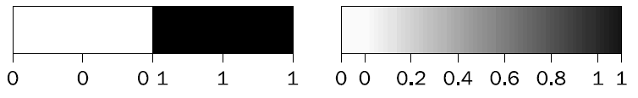

(a) (b)

**Gambar 11.1 (a) Konsep Logika Boolean (b) Konsep Fuzzy Logic**

Tidak seperti logika Boolean yang memiliki 2 nilai, *fuzzy logic* terdiri dari banyak nilai. *Fuzzy logic* menangani derajat keanggotaan dan derajat kebenaran. *Fuzzy logic* menggunakan nilai berkelanjutan antara 0 (sepenuhnya salah) dan 1 (sepenuhnya benar). Tidak hanya hitam dan putih, *fuzzy logic* mencakup spektrum warna, menandakan bahwa elemen-elemen bisa sebagian benar dan sebagian salah pada waktu yang sama.

**9.5 Himpunan Fuzzy**

Himpunan fuzzy adalah kumpulan prinsip matematik sebagai penggambaran pengetahuan berdasarkan derajat keanggotaan daripada menggunakan derajat rendah dari logika biner klasik. Sebuah himpunan fuzzy adalah sebuah himpunan yang mengandung elemen-elemen yang mempunyai derajat keanggotaan yang bervariasi dalam himpunan. Ini berlawanan dengan himpunan klasik karena anggota dari sebuah himpunan klasik tidak mungkin menjadi anggota kecuali memiliki derajat keanggotaan penuh dalam himpunan. Karena elemen-elemen di sebuah himpunan fuzzy tidak perlu lengkap, maka elemen-elemen tersebut juga bisa masuk menjadi anggota himpunan fuzzy yang lain pada semesta yang sama. Himpunan konvensional dapat dituliskan dalam bentuk matematis, sebagai berikut:



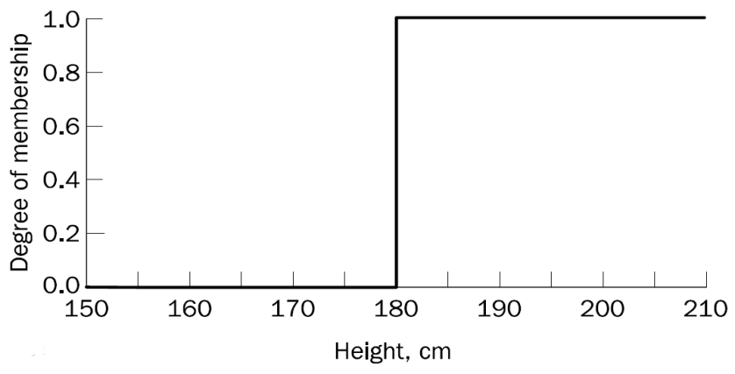

Tall

**Gambar 11.2 Himpunan Konvensional**

Contoh dari teori himpunan fuzzy adalah ‘orang tinggi’. Elemen-elemen dari himpunan ‘orang tinggi’ adalah semuanya manusia, tetapi derajat keanggotaannya bergantung pada tinggi orang tersebut. Sebagai contoh, Mark memiliki tinggi 205 cm dan memiliki derajat 1, dan Peter dengan tinggi 152 cm mendapat derajat 0. Semua orang yang memiliki tinggi menengah punya derajat tengah. Mereka sebagian tinggi. Jelas saja, setiap orang bisa mempunyai pandangan berbeda untuk menentukan seseorang sebagai tinggi. Jika ditanya ‘apakah orang itu tinggi?’ dan diberikan batasan 180cm. ‘Orang tinggi’ berada di atas 180cm dan ‘orang tidak tinggi’ berada di

bawah 180cm. Jika ditanya ‘seberapa tinggi orang itu?’, jawabannya adalah bagian keanggotaan dalam himpunan fuzzy, contoh Tom 0,82 ‘tinggi’.

Pada gambar 5.4 di atas, jika David memiliki tinggi 179 cm, maka David akan langsung menjadi ‘orang tidak tinggi’. Namun, jika David memiliki tinggi 180 cm, maka David akan menjadi ‘orang tinggi’.

Himpunan fuzzy adalah himpunan yang memiliki batas fuzzy. Ide dasar dari teori himpunan fuzzy adalah bahwa sebuah elemen termasuk dalam sebuah himpunan fuzzy dengan derajat keanggotaan tertentu, dimana tidak hanya bernilai benar atau salah (0 atau 1), melainkan bisa saja sebagian benar atau sebagian salah untuk derajat tertentu. Derajat ini biasanya diambil dari nilai riil dalam interval [0,1]. Derajat keanggotaan fuzzy tersebut dapat dinotasikan sebagai berikut:

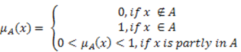

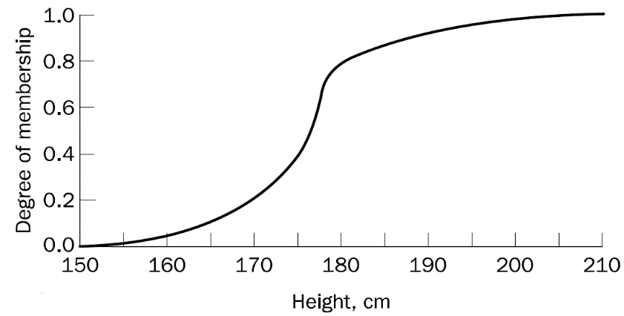

Tall

**Gambar 11.3 Himpunan Fuzzy**

Pada gambar 11.3, David yang memiliki tinggi 179 cm, tidak dapat dikatakan tidak termasuk dalam himpunan ‘orang tidak tinggi’. Namun orang tersebut memiliki nilai 0,78 ‘tinggi’. Artinya orang tersebut masuk dalam himpunan ‘tinggi’ dengan derajat keanggotaan 0,78.

**Fungsi Keanggotaan**

Tingkat keanggotaan $μ_{A}\left(x\right)$ memetakan objek atau atributnya (x) ke bilangan riil positif pada interval [0,1]. Karena karakteristik pemetaannya seperti sebuah fungsi, maka disebut sebagai fungsi keanggotaan. Definisi formalnya adalah:

“Sebuah fungsi keanggotaan $μ_{A}\left(x\right)$ dikarakteristikkan dengan pemetaan  dimana x adalah sebuah bilangan riil yang mendeskripsikan sebuah objek atau atributnya dan x adalah semesta pembicaraan dan *A* adalah himpunan bagian dari x”

Contoh:

Pertimbangan masalah untuk mendefinisikan ‘lambat’, ‘sedang’, dan ‘cepat’ dengan fungsi keanggotaan. Semakin dekat kecepatan sebuah benda ke 0, maka semakin besar keanggotaannya menjadi ‘lambat’.

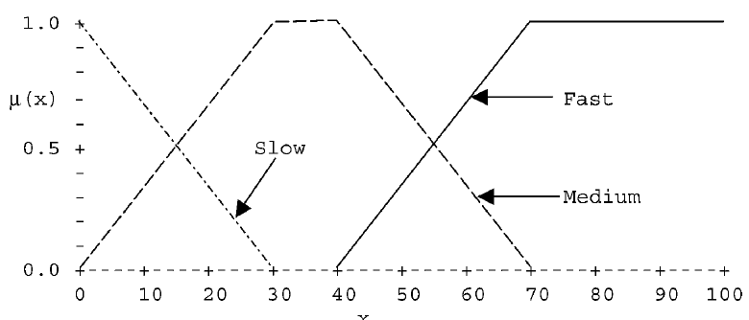

**Gambar 11.4 Fungsi Keanggotaan dari Variabel Linguistik Kecepatan**

Fungsi keanggotaan adalah pemetaan sebuah elemen x pada semesta nilai keanggotaan menggunakan sebuah bentuk fungsi teoritis. Beberapa fungsi keanggotaan fuzzy diantaranya:

1. **Representasi Linear**

Pemetaan input ke derajat keanggotaannya digambarkan sebagai suatu garis lurus. Terdapat 2 bentuk, yaitu representasi linear naik dan turun. Pada kurva representasi linear naik di atas, himpunan dimulai pada nilai domain yang memiliki derajat keanggotaan [0] dan bergerak ke kanan menuju domain dengan derajat keanggotaan yang lebih tinggi.

Fungsi keanggotaannya adalah:

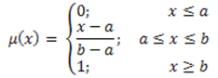

Pada kurva representasi linear turun di atas, himpunan dimulai pada nilai domain yang memiliki derajat keanggotaan [1] dan bergerak ke kanan menuju domain dengan derajat keanggotaan yang lebih rendah. Fungsi keanggotaannya adalah:

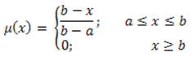

1. **Representasi Kurva Segitiga**

Representasi kurva segitiga merupakan gabungan antara 2 garis (linear). Fungsi keanggotaannya adalah:

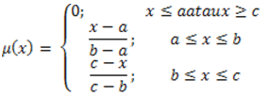

1. **Representasi Kurva Trapesium**

Representasi kurva trapesium menyerupai bentuk segitiga, namun memiliki beberapa titik dengan derajat keanggotaanya 1. Fungsi keanggotaannya adalah:

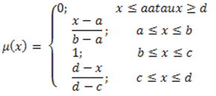

* 1. **Representasi Kurva Bentuk Bahu**

Daerah yang terletak pada sisi kanan dan kiri yang tidak mengalami perubahan, yang digunakan untuk mengakhiri variabel suatu daerah fuzzy.Pada bahu kiri kurva bergerak dari benar ke salah, dan pada bahu kanan kurva bergerak dari salah ke benar. Penalaran pada sistem berbasis aturan, jika anteseden bernilai benar, maka konsekuen juga bernilai benar. Pada sistem fuzzy, dimana anteseden adalah pernyataan fuzzy. Jika anteseden bernilai benar pada beberapa derajat keanggotaan, maka konsekuennya juga bernilai benar pada derajat yang sama. Penalaran ini disebut dengan penalaran monoton. Penalaran monoton ini sudah jarang digunakan, dimana nilai output dapat diestimasi secara langsung berdasar pada derajat keanggotaan dari antesedennya.

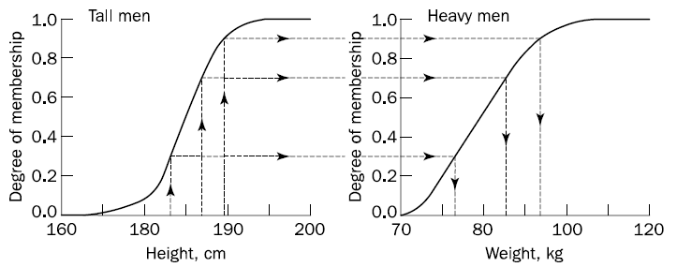

**Gambar 11.5 Penalaran Monoton dari Tinggi Badan ke Berat Badan**

**9.6 Metode Mamdani**

Teknik inferensi fuzzy yang paling umum digunakan adalah metode Mamdani. Metode ini lebih sering dikenal dengan nama Metode Max-Min. Pada metode Mamdani, terdapat 4 tahap untuk mendapatkan *output*, yaitu:

1. *Fuzzification*

*Fuzzification* adalah langkah pertama dari metode Mamdani, yang bertugas mengambil nilai input berupa nilai renyah (*crisp*), dan menentukan derajat dari input sehingga input dapat dikelompokkan pada himpunan fuzzy yang tepat. *Fuzzification* adalah proses membuat bilangan renyah memiliki nilai fuzzy. Pada tahap pertama ini, nilai input yang berupa nilai *crisp* akan dikonversikan menjadi nilai fuzzy, sehingga dapat dikelompokkan pada himpunan fuzzy tertentu.

1. *Rule Evaluation*

Langkah kedua adalah mengambil nilai input yang telah difuzzifikasikan dan mengaplikasikan ke dalam *antecedents* pada aturan-aturan fuzzy lalu diimplikasikan. Fungsi implikasi yang digunakan adalah Min.



1. *Rule Aggregation*

Aggregasi aturan adalah proses dari penggabungan nilai keluaran dari semua aturan. Pada tahap ini, digunakan metode Max, dimana solusi himpunan fuzzy diperoleh dengan cara mengambil nilai maksimum aturan, yang kemudian digunakan untuk memodifikasi daerah fuzzy.



1. *Defuzzification*

Langkah terakhir dari proses inferensi fuzzy adalah untuk mengkonversi nilai fuzzy hasil dari aggregasi aturan ke dalam sebuah bilangan renyah. Metode yang paling umum digunakan untuk metode inferensi fuzzy Mamdani adalah metode Centroid (*Centre of gravity* / COG).

**SIMPULAN**

*Fuzzy logic* memiliki banyak kelebihan, yaitu dapat mengontrol sistem yang kompleks, non-linier, dan sistem yang sulit direpresentasikan secara matematis.

**DAFTAR PUSTAKA**

* Adries P. Engelbrect. (2007), ***Computational Intelligence An Introduction***. 2nd ed. John Wiley & Sons. USA.
* Negnevitsky M(2005) [***Artificial Intelligence: A Guide to Intelligent* Systems**, 2nd Edition](http://www.amazon.com/Artificial-Intelligence-Guide-Intelligent-Systems/dp/0321204662/ref=sr_1_12?s=books&ie=UTF8&qid=1360814302&sr=1-12&keywords=artificial+intelligence).
* http://www.mathworks.com/products/fuzzy-logic/